BỘ GIÁO DỤC VÀ ĐÀO TẠO
TRƯỜNG ĐẠI HỌC NAM CẦN THƠ


BÁO CÁO MÔN HỌC
LẬP TRÌNH PYTHON
ĐỀ TÀI:
Nhóm sinh viên thực hiện: Giảng viên giảng dạy

1.Lê Hoàng Hảo (223700) ĐẶNG MẠNH HUY
2.Đặng Văn Nhựt (220999)
3.Nguyễn Quang Vương (226332)
4.Lâm Nhật Hào (222764)
5.Phạm Cao Kiệt (220369)
Lớp:DH22TIN04

Cần Thơ, tháng 10 năm 2025

TRƯỜNG ĐẠI HỌC NAM CẦN THƠ
KHOA CÔNG NGHỆ THÔNG TIN

Cần Thơ, ngày......tháng......năm 2025

NHẬN XÉT

ĐIỂM | NHẬN XÉT CỦA GIẢNG VIÊN

Giảng viên giảng dạy
ĐẶNG MẠNH HUY

LỜI CẢM ƠN

Kính gửi quý thầy, cô khoa Công nghệ thông tin trường Đại Học Nam Cần Thơ. Để hoàn thành được đồ án này, chúng em xin gửi lời cảm ơn chân thành đến quý thầy, cô đã tận tình truyền đạt những kiến thức quý báu cho chúng em trong thời gian vừa qua. Đặc biệt, chúng em xin gửi lời cảm ơn sâu sắc đến Thầy Đặng Mạnh Huy, người đã luôn đồng hành, tận tình hướng dẫn, giải đáp các thắc mắc, góp ý và sửa chữa những phần còn thiếu sót trong quá trình làm đồ án của chúng em. Bên cạnh đó bài đồ án này còn nhiều thiếu sót. Chúng em sẽ cố gắng học hỏi, trau dồi kiến thức để hoàn thiện bản thân hơn trong tương lai và rất mong nhận được lời góp ý, sửa chữa từ thầy.Cuối cùng, chúng em xin kính chúc quý thầy, cô luôn mạnh khỏe, hạnh phúc và thành công trong công việc và cuộc sống.
Em xin chân thành cảm ơn!

MỤC LỤC

CHƯƠNG 1: 1
TỔNG QUAN ĐỀ TÀI VÀ THUẬT TOÁN 1
1.1. Tổng quan đề tài 1
1.1.1. Công nghệ thông tin là gì ? 1
1.1.2. Giới thiệu chung về đề tài nghiên cứu 1
1.1.3. Mục tiêu 2
1.1.4. Ý nghĩa 3
1.2. Thuật toán 3
1.2.1.Tổng quan ngôn ngữ lập trình 3
1.2.2. Tổng quan về ngôn ngữ lập trình python 4
1.2.3. Module Pygame 7
1.2.4. Visual Code Studio 7
1.2.5. Phân tích là gì? 8
CHƯƠNG 2: 10
HIỆN THỰC ĐỀ TÀI 10
2.1.Thiết kế 10
2.2.Khai báo thư viện 10
2.3 Phương pháp nghiên cứu 11
2.4. Giao diện và đồ họa 11
2.4.1. Giao diện nền (Map) 11
2.4.2. Giao diện con rắn 12
2.4.3. Giao diện trái cây 13
2.4.4. Giao diện chướng ngại vật 14
2.4.5. Tốc độ và thời gian 14
2.4.6. Kích thước tải ảnh lên 15
2.5. Chức năng 15
2.5.1. Danh sách điểm cao 15
2.5.2. Chức năng chọn rắn/map/food 18
2.5.3. Chức năng nhập tên 20
2.5.4. Chức năng tạo vật cản 21
2.6 Sơ đồ luồng game 22
2.6.1 sơ đồ luồng menu 22
2.6.2 Sơ đồ luồng vòng lặp game 23
2.6.3 Sơ đồ luồng game over 24
2.7 Sơ đồ Use Case 25
2.8 Sơ đồ ngữ cảnh 25
2.8.1 Sơ đồ ngữ cảnh mức 0 25
2.8.2 Sơ đồ ngữ cảnh mức 1 26
CHƯƠNG 3: 28
TỔNG QUAN NGHIÊN CỨU VÀ CÁC CHỨC NĂNG CẢI TIẾN 28
3.1. Tổng quan nghiên cứu 28
3.2. Các chức năng đã tham khảo được 28
3.2.1. Điều khiển rắn 28
3.2.2. Sinh và ăn mồi (thức ăn) 28
3.2.3. Va chạm (collision detection) 28
4. Kết thúc trò chơi (Game Over) 29
5. Hệ thống điểm số (Score System) 29
3.3. Các chức năng được cải tiến và thêm mới 29
3.3.1. Chức năng tùy chọn Rắn (Snake Selection) 29
3.3.2. Chức năng tùy chọn Bản đồ (Map Selection) 30
3.3.3. Chức năng tùy chọn Thức ăn (Food Selection) 30
3.3.4. Chức năng Ghi tên người chơi (Name Input) 30
3.3.5. Chức năng Bảng xếp hạng điểm cao (Highscore Ranking) 31
3.3.6. Chức năng tạo chướng ngại vật ngẫu nhiên (Random Obstacles) 31
3.3.7 Chức năng âm thanh cho từng loại thức ăn 32
3.3. Kết luận chương 32
CHƯƠNG 4: 34
KẾT QUẢ VÀ HƯỚNG PHÁT TRIỂN 34
4.1.Kết quả 34
4.1.1.Ưu điẻm 34
4.1.2.Nhược điểm 34
4.2. Hướng phát triển 35
4.2.1.Tính ứng dụng 35
4.2.2. Đánh giá 35
4.2.3. Tiềm năng phát triển 35
CHƯƠNG 5: 37
KIỂM THỬ VÀ ĐÁNH GIÁ 37
5.1. Mục tiêu kiểm thử 37
5.2. Kịch bản kiểm thử (Test Cases) 37
5.3 Đánh giá tổng quan 38
CHƯƠNG 6: 39
TỔNG KẾT VÀ RÚT KINH NGHIỆM 39
6.1. Tổng kết quá trình thực hiện 39
6.2. Ý nghĩa của đề tài 39
6.3. Bài học kinh nghiệm 39
6.4. Hướng phát triển trong tương lai 40
6.5.Kết luận 40
DANH MỤC TÀI LIỆU THAM KHẢO 41

MỤC LỤC HÌNH ẢNH

Hình 1.1.2 ảnh game snake 2
Hình 1.2.2 logo python 4
Hình 2.2 khai báo các thư viện 10
Hình 2.4.1 lưu đồ giao diện nền (Map) 12
Hình 2.4.2 lưu đồ giao diện rắn 13
Hình 2.4.3 Lưu đồ giao diện trái cây 14
Hình 2.4.4 lưu đồ giao diện chướng ngại vật 14
Hình 2.4.6 lưu đồ kích thước và tải ảnh lên 15
Hình 2.5.1.1 lưu đồ chức năng hàm load_highscores() 16
Hình 2.5.1.2 lưu đồ chức năng hàm save_highscores(highscores) 17
Hình 2.5.1.3 lưu đồ chức năng hàm add_highscore(name, score) 17
Hình 2.5.1.4 lưu đồ chức năng hàm is_new_highscore(score) 18
Hình 2.5.2.1 lưu đồ chọn loại snake 19
Hình 2.5.2.2 lưu đồ chọn map 19
Hình 2.5.2.3 lưu đồ chọn food 20
Hình 2.5.3 lưu đồ chức năng nhập tên 21
Hình 2.5.4 lưu đồ chức năng tạo vật cản 22
Hình 2.6.1 sơ đồ luồng menu 23
Hình 2.6.3 sơ đồ luồng game over 24
Hình 2.7 sơ đồ use case snake game 25
Hình 2.8 sơ đồ ngữ cảnh mức 0 26
Hình 2.8.2 sơ đồ ngữ cảnh mức 1 26
Hình 3.1.1 chức năng chọn rắn 29
Hình 3.3.2 chức năng chọn map 30
Hình 3.3.3 chức năng chọn food 30
Hình 3.3.4 chức năng ghi tên người chơi 31
Hình 3.3.5 chức năng bảng xếp hạng điểm cao 31
Hình 3.3.6 chức năng tạo chướng ngại vật 32

CHƯƠNG 1:

TỔNG QUAN ĐỀ TÀI VÀ THUẬT TOÁN

1.1. Tổng quan đề tài

1.1.1. Công nghệ thông tin là gì ?

Công nghệ thông tin (CNTT) đã trải qua một quá trình phát triển mạnh mẽ trong những thập kỷ qua. Từ những cỗ máy tính khổng lồ, nặng nề chỉ dành cho giới chuyên gia, CNTT đã trở nên phổ biến với sự ra đời của máy tính cá nhân, Internet và thiết bị di động. Sự phát triển của CNTT đã mang đến những thay đổi to lớn cho mọi mặt đời sống xã hội, từ kinh tế, giáo dục, y tế, đến giải trí. CNTT giúp con người làm việc hiệu quả hơn, học tập dễ dàng hơn, giải trí đa dạng hơn và kết nối với nhau nhanh chóng hơn.
Đặc biệt, CNTT đóng vai trò quan trọng trong việc thay đổi cách thức con người giải trí. Ngành công nghiệp trò chơi đang phát triển mạnh mẽ với tốc độ chóng mặt, thu hút lượng người chơi đông đảo ở mọi lứa tuổi. CNTT cung cấp cho người dùng vô số lựa chọn giải trí đa dạng, cá nhân hóa trải nghiệm giải trí, tăng cường tương tác và tạo ra các hình thức giải trí mới. Nhu cầu về trò chơi mới và chất lượng cao ngày càng tăng. Lập trình trò chơi là một lĩnh vực kỹ thuật sáng tạo và hấp dẫn, cho phép lập trình viên biến ý tưởng thành hiện thực, mang đến cho người chơi những trải nghiệm giải trí thú vị.
Nhận thức được tầm quan trọng của CNTT trong lĩnh vực giải trí, nhóm em đã tạo ra một trò chơi với mục tiêu phục vụ cho nhu cầu giải trí của người dùng. Đề tài của chúng em đặt những lợi ích của người dùng lên trên hết trong quá trình tạo ra trò chơi để người chơi có thể trải nghiệm được những điều thú vị với những thao tác đơn giản, đáp ứng được các nhu cầu cơ bản nhưng đồng thời cũng tiết kiệm được chi phí. Đó cũng là lý do nhóm chúng em quyết định chọn đề tài " Xây dựng và lập trình trò chơi" cho đồ án nghiên cứu lần này.

1.1.2. Giới thiệu chung về đề tài nghiên cứu

Sau quá trình học tập môn lập trình cơ bản thì chúng em đã nắm được những kiến thức căn bản nhất trong việc thiết kế code (lập trình). Nhóm em đã chọn thiết kế game để làm đề tài nghiên cứu. Giải trí là nhu cầu không thể thiếu trong cuộc sống của mỗi chúng ta. Có rất cách để giải trí hay thư giãn nhưng cách đơn giản nhất chính là giải trí thông qua trò chơi (game).
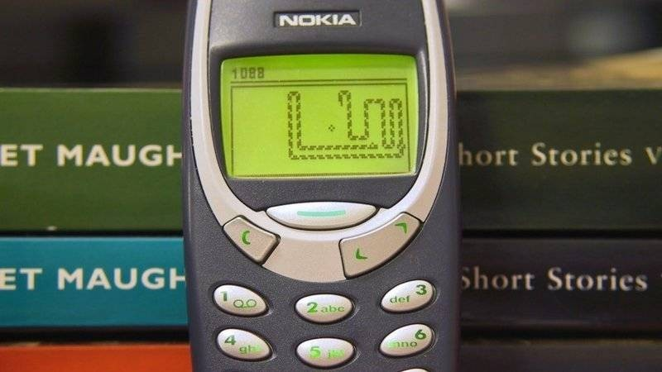

Hình 1.1.2 ảnh game snake

Game “Rắn săn mồi” (tên tiếng anh là “Snake”) là một game kinh điển, có thể được coi là một trong những game có tuổi đời “lâu dài” nhất trong lịch sử. “Rắn săn mồi” lần đầu tiên được giới thiệu vào năm 1976.
Trong trò chơi này, người chơi sẽ điều khiển một con rắn. Mục tiêu của trò chơi là con rắn ăn được càng nhiều mồi càng tốt. Khi con rắn ăn được một miếng mồi, số đốt thân của rắn sẽ tăng lên. Con rắn sẽ phải tránh các bức tường và cơ thể của chính nó. Người chơi sẽ điều khiển con rắn bằng các phím mũi tên. Khi người chơi thua, màn hình sẽ hiển thị ‘Game Over’. Để bắt đầu một màn chơi mới, người chơi chỉ cần bấm phím Space.
Game có cấu hình nhẹ, đơn giản, dễ cài đặt. Giao diện game thân thiện, dễ sử dụng. Game “Rắn săn mồi” giúp người chơi giải trí sau những giờ làm việc căng thẳng đồng thời cũng có thể giúp người chơi tăng khả năng tập trung.

1.1.3. Mục tiêu

- Tạo ra một version mới cho game bằng cách thay đổi giao diện và quy luật game.
- Thiết kế đồ họa game sinh động và hiện đại hơn.
- Thêm nhiều vòng chơi và các chướng ngại vật cho game thêm phần thú vị.
- Hiển thị điểm số cao nhất mà người chơi đạt được trong suốt quá trình chơi game.
- Thu hút nhiều người chơi quan tâm game hơn.
- Thông qua việc nghiên cứu chúng em mong có thể tìm hiểu sâu hơn về ngôn ngữ lập trình và tích lũy kinh nghiệm trong việc phát triển code cũng như là tìm hiểu thêm về thiết kế đồ họa trong game.

1.1.4. Ý nghĩa

- Trò chơi của nhóm em được tạo ra và thực hiện với mục tiêu cốt yếu là phục vụ nhu cầu giải trí cơ bản cho người dùng, mang đến cho người chơi sự thư giãn. Đồng thời, trò chơi có cấu hình đơn giản, phù hợp cho mọi lứa tuổi và có thể chơi bất cứ nơi nào. Ngoài ra, trò chơi còn mang lại những lợi ích đáng kể cho người chơi như:
- Tạo cho người chơi cảm giác thích thú với những màn chơi độc đáo với nhiều thử thách ở những mức độ khác nhau.
- Bên cạnh đó khả năng tập trung, phản xạ nhanh nhạy của người chơi cũng được rèn luyện đáng kể.
- Tăng khả năng dự đoán và xử lý tình huống nhanh chóng

1.2. Thuật toán

1.2.1.Tổng quan ngôn ngữ lập trình

Nhóm em quyết định sử dụng ngôn ngữ lập trình python bởi vì python là một ngôn ngữ lý tưởng để tạo mẫu vì thời gian và nỗ lực phát triển thấp hơn so với những ngôn ngữ lập trình khác. Cũng giống như phát triển web, việc phát triển ứng dụng trở nên dễ dàng hơn nhờ khả năng đa nền tảng của Python.
Các ưu điểm của ngôn ngữ này :
- Dễ đọc và dễ học hơn so với các ngôn ngữ lập trình phức tạp khác như C hay C++.
- Tránh hậu quả của việc lỗi phần mềm
- Ứng dụng cho nhiều ngành khác nhau
- Tốn ít thời gian và đơn giản
- Có thể tích hợp với các ngôn ngữ khác
- Thư viện hỗ trợ lớn
- Quá trình phát hiện lỗi và chỉnh sửa diễn ra cực kì nhanh

1.2.2. Tổng quan về ngôn ngữ lập trình python

Python là ngôn ngữ lập trình hướng đối tượng bậc cao. Điều đặc biệt ở ngôn ngữ này là sự đa năng, đa công dụng. Mang các tính năng ưu việt như tạo kiểu dữ liệu tự động và cơ chế cung cấp bộ nhớ tự động. Python là ngôn ngữ có mục đích chung, nghĩa là nó có thể được sử dụng để tạo nhiều chương trình khác nhau và không chuyên biệt cho bất kỳ vấn đề cụ thể nào. Tính linh hoạt này, cùng với sự thân thiện thì Python cực kỳ phù hợp cho người mới bắt đầu.


Hình 1.2.2 logo python

Những tính năng chính của Python:

Cực kỳ đơn giản và dễ tiếp thu cũng như thực hành: sự đơn giản của ngôn ngữ này thể hiện ở các câu lệnh dễ học, dễ hiểu. Python biến những “cú pháp code khó nhằn” trở nên dễ dàng hơn bằng những giải pháp.
Hoàn toàn miễn phí và là mã nguồn mở: nhà lập trình có thể thoải mái di chuyển Python thậm chí sử dụng nó với mục đích thương mại hóa. Với đặc trưng là một ngôn ngữ lập trình mã nguồn mở. Bạn hoàn toàn có thể thay đổi các mã nguồn mở của Python ở bất cứ các ứng dụng phần mềm nào.
Là một ngôn ngữ di động: di động có nghĩa là nó rất dễ di chuyển từ nền tảng này sang các nền tảng khác. Đồng thời, bạn có thể chạy chương trình của Python ở mọi nền tảng mà không sợ có bất kỳ những thay đổi nào ảnh hưởng.
Python là ngôn ngữ phiên dịch cao cấp: khi chạy chương trình Python trên bất cứ hệ điều hành hay mạng Internet nào. Python có thể hoàn toàn tự động dịch và chạy theo đúng chương trình dữ liệu của máy tính đó.

Ưu điểm của Python

Python có cấu trúc đơn giản, rõ ràng và rất dễ học. Đây được coi là một trong những ngôn ngữ nên học cho những người mới bắt đầu tiếp cận đến lập trình.
Python có mặt trên tất cả các hệ điều hành phổ biến như: Windows, MacOS, MS-DOS, Unix,… đây cũng thể hiện được sự đa năng của ngôn ngữ này.
Tương thích với thư viện lớn nhất hiện nay với 400 triệu người sử dụng như data mining Scikit-learn, Pandas…
Tốc độ xử lý cũng là một trong những lí do tạo nên ưu điểm của Python. Ngôn ngữ này có thể tạo ra những script siêu nhỏ tới những phần mềm cực lớn như Blender 3D.

Nhược điểm của Python

Các cấu trúc của Python đòi hỏi nhiều không gian bộ nhớ hơn, ngôn ngữ này không thể phát huy hết tác dụng trong điều kiện bộ nhớ hạn chế.
Python không phải là ngôn ngữ được ưu tiên để phát triển ứng dụng di động hay trò chơi do tiêu tốn nhiều bộ nhớ hơn và tốc độ xử lý chậm so với ngôn ngữ khác.
Rất khó để chạy các bài kiểm tra trên mã được viết bằng Python, các lỗi trên này thường xuất hiện trong thời gian chạy, điều này khiến việc kiểm tra trở nên khó khăn hơn.

Ứng dụng của Python

Phân tích dữ liệu và học máy: Trong khoa học dữ liệu, cho phép các nhà phân tích dữ liệu và các chuyên gia khác sử dụng ngôn ngữ này để thực hiện các phép tính thống kê phức tạp, tạo trực quan hóa dữ liệu, xây dựng thuật toán học máy, thao tác và phân tích dữ liệu cũng như hoàn thành các nhiệm vụ khác liên quan đến dữ liệu.
Python có thể xây dựng nhiều dạng trực quan hóa dữ liệu khác nhau, chẳng hạn như biểu đồ đường và thanh, biểu đồ hình tròn, biểu đồ 3D.
Python cũng có một số thư viện cho phép các lập trình viên viết chương trình để phân tích dữ liệu và học máy nhanh hơn và hiệu quả hơn, như TensorFlow và Keras.
Phát triển web: Python thường được sử dụng để phát triển back-end của trang web hoặc ứng dụng những phần mà người dùng không nhìn thấy. Vai trò của Python trong phát triển web có thể bao gồm gửi dữ liệu đến và đi từ máy chủ, xử lý dữ liệu và giao tiếp với cơ sở dữ liệu, định tuyến URL và đảm bảo tính bảo mật. Python cung cấp một số khuôn khổ để phát triển web. Những cái thường được sử dụng bao gồm Django và Flask.
Tự động hoá và phát triển phần mềm: Python có thể tự động hóa một nhiệm vụ lặp đi lặp lại. Quá trình viết code được sử dụng để xây dựng các quy trình tự động này được gọi là viết script. Trong thế giới mã hóa, tự động hóa có thể được sử dụng để kiểm tra lỗi trên nhiều tệp, chuyển đổi tệp, thực hiện phép toán đơn giản và loại bỏ các bản sao trong dữ liệu.
Python thậm chí có thể được sử dụng bởi những người mới bắt đầu để tự động hóa các tác vụ đơn giản trên máy tính—chẳng hạn như đổi tên tệp, tìm và tải xuống nội dung trực tuyến hoặc gửi email hoặc văn bản theo khoảng thời gian mong muốn.
Trong phát triển phần mềm, Python có thể hỗ trợ các tác vụ như kiểm soát bản dựng, theo dõi lỗi và thử nghiệm. Với Python, các nhà phát triển phần mềm có thể tự động kiểm tra các sản phẩm hoặc tính năng mới. Một số công cụ Python được sử dụng để kiểm thử phần mềm bao gồm Green và Requestium.

1.2.3. Module Pygame

Pygame là một module trong python đa nền tảng cho việc phát triển game. Nó tích hợp được cả đồ hoạ và thư viện âm thanh được thiết kế ra phù hợp với ngôn ngữ python. Do đó giúp việc tạo ra một trò chơi điện tử trở nên hiệu quả và linh hoạt hơn.
Đây là lý do nhóm chọn sử dụng pygame trong đề tài nghiên cứu của nhóm.
Ưu điểm của pygame :
- Củng cố tư duy thiết kế và logic
- Phát triển, cải thiện kỹ năng lập trình
- Nền tảng để có thể lập trình đa ứng dụng
- Tự do sáng tạo
Pygame giúp chúng em dễ dàng hơn trong việc :
- Mở cửa sổ game
- Khởi tạo tên và icon của game
- Tải ảnh lên
- Vẽ thân rắn, mồi và background lên màn hình
- Tạo vòng lặp game chạy và thoát
- Kiểm tra va chạm và ăn chính nó
- Kiểm tra đã ăn mồi:
- Cộng điểm
- Xuất hiện mồi mới ở vị trí bất kì
- Tạo chướng ngại vật ngẫu nhiên

1.2.4. Visual Code Studio

Visual Studio Code là một trình soạn thảo mã nguồn mở miễn phí do Microsoft phát triển. Đây là công cụ phát triển mã nguồn rất phổ biến trong cộng đồng phát triển phần mềm và có sẵn cho các hệ điều hành Windows, macOS và Linux.
Visual Studio Code hay còn được viết tắt là VS Code.VS Code thường được sử dụng cho việc phát triển ứng dụng web, ứng dụng di động, phát triển back-end, và nhiều tác vụ phát triển mã nguồn khác. Điều quan trọng hơn, nó là một công cụ linh hoạt có khả năng tuỳ chỉnh cao, phù hợp với nhiều dự án phát triển khác nhau.

1.2.5. Phân tích là gì?

Phân tích theo nghĩa chung nhất là phương pháp nghiên cứu, là sự phân chia cái chung, cái toàn bộ thành các phần, các bộ phận khác nhau nhằm nghiên cứu sâu sắc các sự vật, hiện tượng, quá trình; nhận biết các mối quan hệ bên trong và sự phụ thuộc trong sự phát triển của các sự vật, hiện tượng, quá trình đó.
Phân tích có nghĩa là chẻ vấn đề ra thành từng mảnh nhỏ, để hiểu từng chi tiết, từng khía cạnh nhỏ, hiểu được vấn đề từ ngoài vào trong, từ trong ra ngoài, cũng như người thợ máy hiểu rõ cái máy khổng lồ gồm hàng trăm chi tiết nhỏ để tìm hiểu cơ chế làm việc và sửa chữa bên trong lòng máy khi cỗ máy bị trục trặc trong quá trình vận hành. Bên cạnh đó, phân tích là việc phân chia đối tượng nhận thức thành nhiều bộ phận, từ đó xem xét cụ thể theo từng bộ phận để chỉ ra mối quan hệ cấu thành và quan hệ nhân quả giữa chúng, đồng thời đưa ra những đánh giá, nhận xét nhằm làm rõ vấn đề nghiên cứu.
- Hiểu rõ vấn đề và nhu cầu:
- Phân tích giúp thu thập và đánh giá thông tin, xác định các vấn đề cần giải quyết và nhu cầu của người dùng.
- Thiết kế dựa trên kết quả phân tích để đưa ra giải pháp phù hợp, đáp ứng tốt nhất các yêu cầu đặt ra.
- Tăng hiệu quả và năng suất:
- Quy trình được tổ chức khoa học, logic giúp giảm thiểu sai sót, lãng phí thời gian và chi phí.
- Giải pháp được thiết kế tối ưu giúp tăng hiệu quả hoạt động và năng suất làm việc.
- Cải thiện chất lượng sản phẩm:
- Phân tích kỹ lưỡng giúp xác định các yếu tố quan trọng, ảnh hưởng đến chất lượng sản phẩm.
- Thiết kế chi tiết giúp đảm bảo sản phẩm đáp ứng các tiêu chuẩn đề ra và có tính thẩm mỹ cao.
- Tăng khả năng kiểm soát và quản lý:
- Quy trình rõ ràng giúp dễ dàng theo dõi, giám sát tiến độ và điều chỉnh khi cần thiết.
- Việc quản lý dự án hiệu quả giúp đảm bảo dự án hoàn thành đúng thời hạn, ngân sách và chất lượng đề ra.
- Tạo nền tảng cho phát triển:
- Phân tích và thiết kế giúp xác định các yếu tố có thể mở rộng, nâng cấp trong tương lai.
- Giải pháp được thiết kế linh hoạt giúp dễ dàng thích ứng với những thay đổi và phát triển trong tương lai.

CHƯƠNG 2:

HIỆN THỰC ĐỀ TÀI

2.1.Thiết kế

- Trò chơi trong dự án này được thiết kế bằng phần mềm Visual Studio Code và bằng ngôn ngữ lập trình Python. Dựa vào phần phân tích đã được đề cập ở trên, thiết kế của trò chơi này cũng được chia thành nhiều mục nhỏ.
- Game thiết kế theo mô hình 2D đơn giản và gồm nhiều tính năng như đồ họa, hệ thống điểm, xử lí va chạm, di chuyển rắn.
- Giao diện người dùng gồm màn hình chính, bảng điểm, hình ảnh của rắn và mồi .

2.2.Khai báo thư viện

Để có thể lập trình ra một trò chơi hoàn chỉnh theo dự án thì phần khai báo thư viện là một phần quan trọng không thể thiếu. Trong trò chơi này, nhóm chúng em đã sử dụng các thư viện sau.

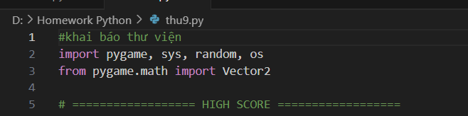

Hình 2.2 khai báo các thư viện

import pygame
Pygame là thư viện Python chuyên để làm game 2D.
Nó hỗ trợ:
- Vẽ hình, ảnh, chữ, hiệu ứng.
- Phát âm thanh, nhạc nền.
- Nhận sự kiện bàn phím, chuột, joystick.
- Quản lý FPS, cập nhật màn hình, v.v.
import sys
- Thư viện chuẩn của Python, dùng để tương tác với hệ thống.
- Trong game, thường dùng để thoát chương trình một cách an toàn:
import random
- Dùng để tạo số ngẫu nhiên — rất quan trọng trong game (ví dụ: vị trí vật phẩm, kẻ địch, hướng di chuyển...).
import os
- Dùng để làm việc với hệ thống file/thư mục.
- Trong game, thường dùng để:
- Lấy đường dẫn ảnh, âm thanh, font chữ mà chạy được ở mọi máy.
- Kiểm tra file tồn tại.

2.3 Phương pháp nghiên cứu

Đề tài sử dụng phương pháp nghiên cứu định tính nhằm phân tích và mô phỏng hoạt động của trò chơi “Con rắn” thông qua lập trình bằng ngôn ngữ Python và thư viện Pygame. Nghiên cứu tập trung vào việc thiết kế cấu trúc chương trình, xác định luồng xử lý và hành vi của các đối tượng trong game như rắn, thức ăn và chướng ngại vật. Quá trình xây dựng được thực hiện theo hướng phân tích – thiết kế – lập trình – kiểm thử, giúp hiểu rõ hơn cơ chế hoạt động của trò chơi và cách áp dụng lập trình hướng đối tượng vào phát triển ứng dụng giải trí. Phương pháp này không dựa trên số liệu thống kê hay đo lường hiệu suất, mà tập trung vào mô tả, phân tích logic và trải nghiệm người chơi thông qua quá trình xây dựng và quan sát hoạt động của hệ thống.

2.4. Giao diện và đồ họa

2.4.1. Giao diện nền (Map)

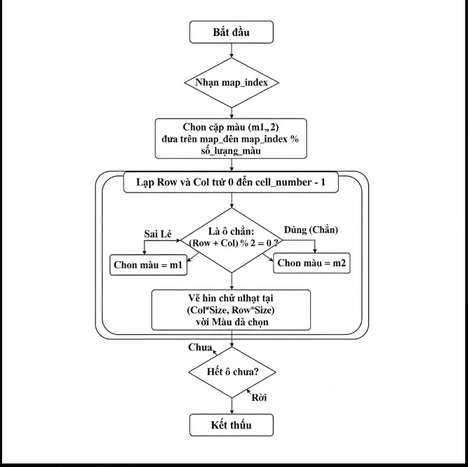

Hình 2.4.1 lưu đồ giao diện nền (Map)

- Tạo nền caro hai màu cho map (giống cỏ, sa mạc, nước,...).
- Toàn bộ phần này là đồ họa nền.

2.4.2. Giao diện con rắn

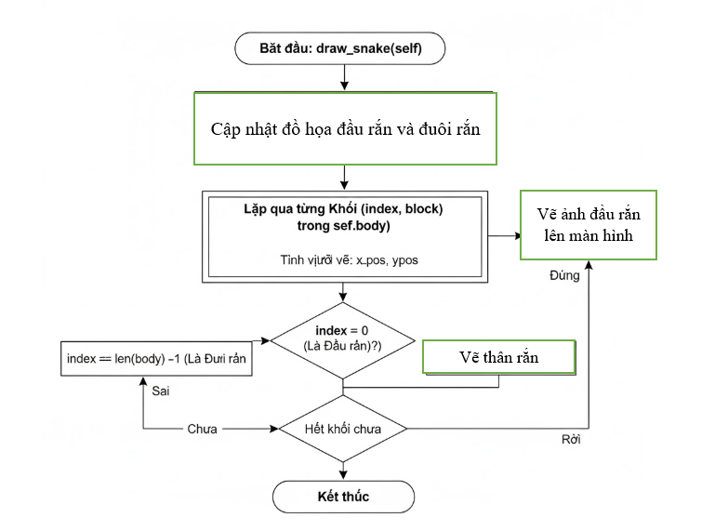

Hình 2.4.2 lưu đồ giao diện rắn

Mỗi phần thân rắn là một ảnh (png) được vẽ lên screen bằng screen.blit().

2.4.3. Giao diện trái cây

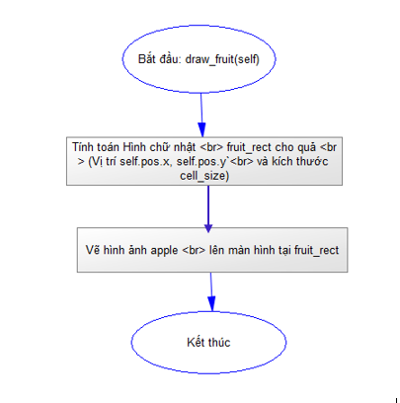

Hình 2.4.3 Lưu đồ giao diện trái cây

Cũng vẽ ảnh (đã tải từ foodX.png) lên màn hình — đó là hình thức ăn.

2.4.4. Giao diện chướng ngại vật

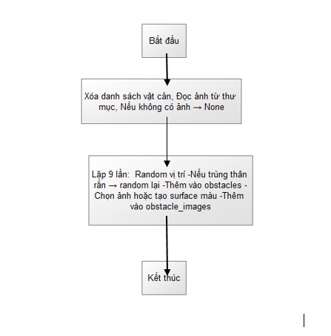

Hình 2.4.4 lưu đồ giao diện chướng ngại vật

Tải ảnh vật cản từ thư mục img/obstacles và sau đó vẽ bằng screen.blit() trong draw_elements().

2.4.5. Tốc độ và thời gian



Sử dụng đối tượng Clock để theo dõi thời gian trong game. Để tạo Clock thì chỉ cần sử dụng dòng code “clock.tick(60)” . Giá trị tốc độ bằng 60.

2.4.6. Kích thước tải ảnh lên
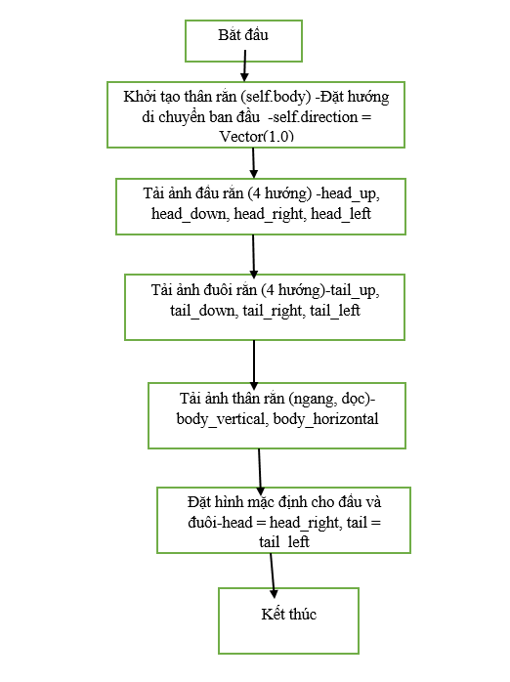

Hình 2.4.6 lưu đồ kích thước và tải ảnh lên

Để có thể tải ảnh lên vad quy định kích thước khác nhau dùng lệnh “pygame.transform.scale”

2.5. Chức năng

2.5.1. Danh sách điểm cao

Hàm load_highscores()
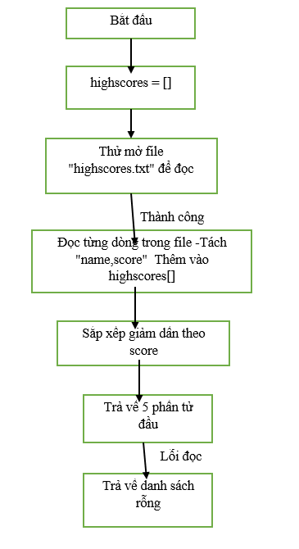

Hình 2.5.1.1 lưu đồ chức năng hàm load_highscores()

Hàm save_highscores(highscores)
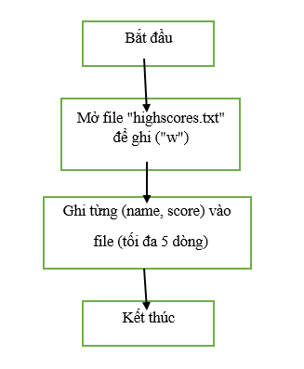

Hình 2.5.1.2 lưu đồ chức năng hàm save_highscores(highscores)

Hàm add_highscore(name, score)

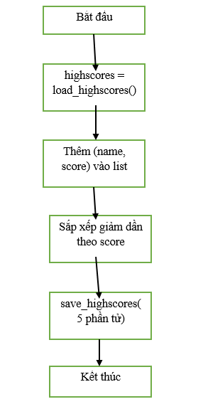

Hình 2.5.1.3 lưu đồ chức năng hàm add_highscore(name, score)

Hàm is_new_highscore(score)
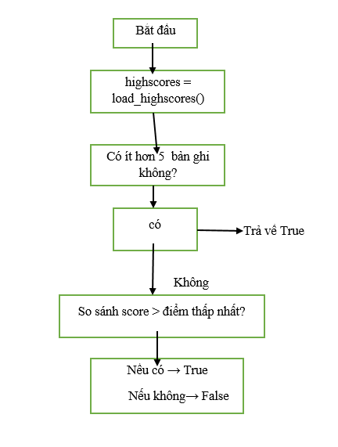

Hình 2.5.1.4 lưu đồ chức năng hàm is_new_highscore(score)

Đoạn code gồm bộ hàm quản lý điểm cao (High Score) cho game, hoạt động như sau:
- load_highscores(): đọc file highscores.txt, tách mỗi dòng thành (tên, điểm), lưu vào danh sách, sắp xếp giảm dần theo điểm và trả về top 5. Nếu file không tồn tại hoặc lỗi, trả về danh sách rỗng.
- save_highscores(highscores): ghi danh sách điểm cao vào file highscores.txt, lưu tối đa 5 mục, mỗi mục dạng tên,điểm.
- add_highscore(name, score): thêm điểm mới vào danh sách hiện tại, sắp xếp giảm dần và lưu lại top 5 vào file.
- is_new_highscore(score): kiểm tra xem điểm vừa đạt có phải là điểm cao mới; nếu danh sách chưa đủ 5 mục hoặc điểm lớn hơn điểm thấp nhất trong top 5 thì trả về True, ngược lại False.

2.5.2. Chức năng chọn rắn/map/food

Lưu đồ chọn loại Snake
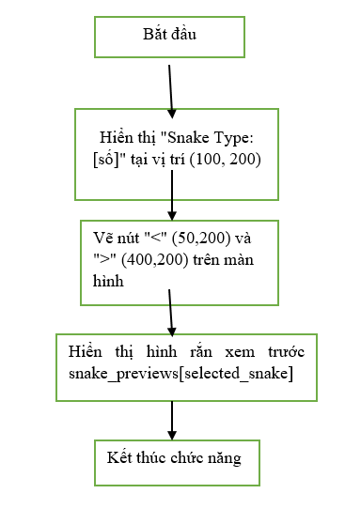

Hình 2.5.2.1 lưu đồ chọn loại snake

Lưu đồ chọn map
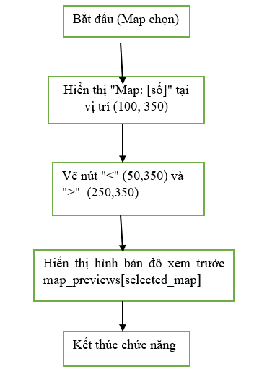

Hình 2.5.2.2 lưu đồ chọn map

Lưu đồ chọn food
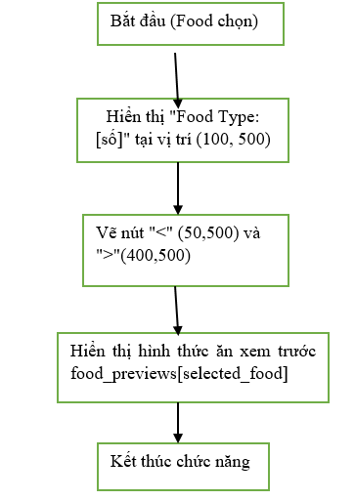

Hình 2.5.2.3 lưu đồ chọn food

Hàm menu_screen() tạo giao diện menu của game, cho phép người chơi chọn kiểu rắn, bản đồ và loại thức ăn, hiển thị các preview trực quan, đồng thời hướng dẫn nhấn SPACE để chơi hoặc ESC để thoát. Nó xử lý các phím điều hướng để thay đổi lựa chọn và gọi main() khi bắt đầu game.

2.5.3. Chức năng nhập tên

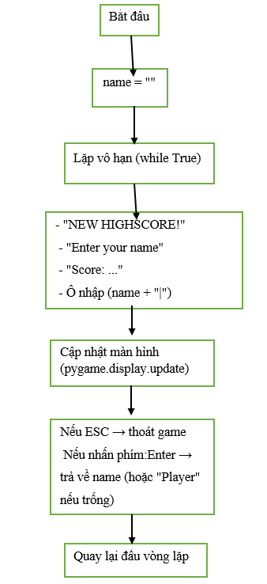

Hình 2.5.3 lưu đồ chức năng nhập tên

Hàm input_name_screen() hiển thị màn hình nhập tên khi người chơi đạt high score, cho phép gõ tên, xóa ký tự và nhấn Enter để xác nhận, sau đó trả về tên đã nhập.

2.5.4. Chức năng tạo vật cản

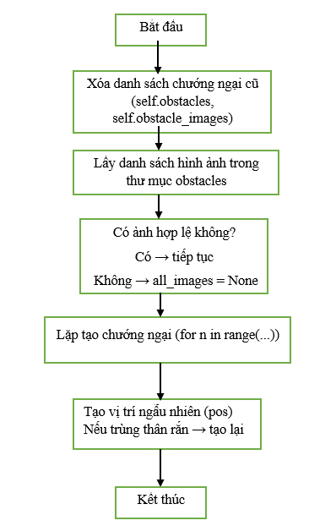

Hình 2.5.4 lưu đồ chức năng tạo vật cản

Hàm generate_obstacles() tạo vật cản ngẫu nhiên trong game. Nó chọn 9 vị trí không trùng với rắn, sau đó gán hình ảnh tương ứng từ thư mục obstacles (hoặc màu xám nếu không có hình). Các vật cản này được lưu vào danh sách self.obstacles cùng với ảnh trong self.obstacle_images để vẽ lên màn hình.

2.6 Sơ đồ luồng game

2.6.1 sơ đồ luồng menu

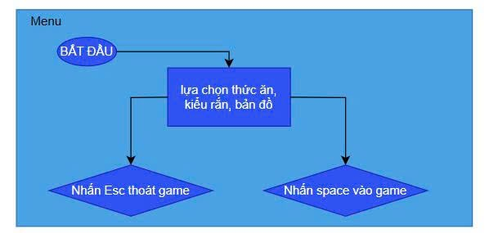

Hình 2.6.1 sơ đồ luồng menu

Bắt đầu (Start):
Người chơi khởi động trò chơi, màn hình menu chính xuất hiện.
Lựa chọn (Menu chính):
Trên menu, người chơi có thể chọn loại thức ăn, kiểu rắn, và bản đồ muốn chơi.
Hai lựa chọn tiếp theo:
Nếu người chơi nhấn phím Esc, trò chơi sẽ thoát ra ngoài.
Nếu người chơi nhấn phím Space, trò chơi sẽ bắt đầu vào màn chơi chính (vào game).

2.6.2 Sơ đồ luồng vòng lặp game

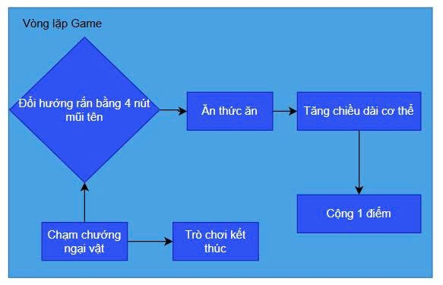Hình 2.5.2 sơ đồ luồng vòng lặp game
Bắt đầu vòng lặp game
- Khi trò chơi đang chạy, vòng lặp chính hoạt động liên tục để cập nhật trạng thái của rắn và môi trường.
Điều khiển rắn
- Người chơi điều hướng rắn bằng 4 phím mũi tên (lên, xuống, trái, phải) để di chuyển trong bản đồ.
Kiểm tra sự kiện:
- Nếu rắn chạm vào thức ăn, thì:
- Rắn sẽ ăn thức ăn.
- Chiều dài cơ thể rắn tăng lên.
- Người chơi được cộng 1 điểm.
- Một vòng lặp mới bắt đầu, rắn tiếp tục di chuyển.
- Nếu rắn chạm vào chướng ngại vật (ví dụ: tường, chính thân rắn...), thì:
- Trò chơi kết thúc.
- Vòng lặp dừng lại.

2.6.3 Sơ đồ luồng game over

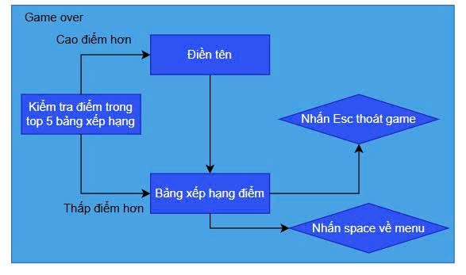

Hình 2.6.3 sơ đồ luồng game over

Game Over: Trò chơi kết thúc, người chơi đạt được một số điểm.
Kiểm tra điểm trong Top 5 Bảng Xếp Hạng: Hệ thống sẽ thực hiện một quyết định dựa trên điểm số người chơi vừa đạt được.
Cao điểm hơn: Nếu điểm số cao hơn bất kỳ điểm nào hiện có trong top 5 của bảng xếp hạng, luồng sẽ đi đến bước Điền tên.
Thấp điểm hơn: Nếu điểm số thấp hơn tất cả các điểm trong top 5, luồng sẽ đi thẳng đến bước Bảng Xếp Hạng Điểm (không cần nhập tên).
Điền Tên: (Chỉ xảy ra khi điểm đạt Top 5) Người chơi được yêu cầu nhập tên của mình để lưu điểm vào bảng xếp hạng.
Bảng Xếp Hạng Điểm: Sau khi điền tên (hoặc nếu điểm thấp hơn Top 5), trò chơi sẽ hiển thị Bảng Xếp Hạng Điểm (High Score Table) để người chơi xem.
Tùy chọn thoát/quay lại Menu: Từ màn hình Bảng Xếp Hạng, người chơi có hai lựa chọn để kết thúc phiên chơi:
- Nhấn Esc thoát game: Trò chơi sẽ đóng (thoát hoàn toàn).
- Nhấn Space về menu: Trò chơi sẽ quay lại màn hình menu chính để bắt đầu một ván chơi mới.

2.7 Sơ đồ Use Case

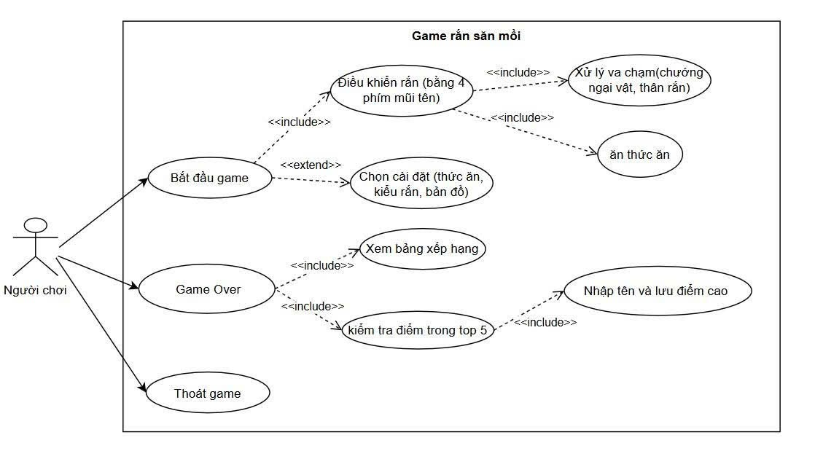

Hình 2.7 sơ đồ use case snake game

2.8 Sơ đồ ngữ cảnh

2.8.1 Sơ đồ ngữ cảnh mức 0

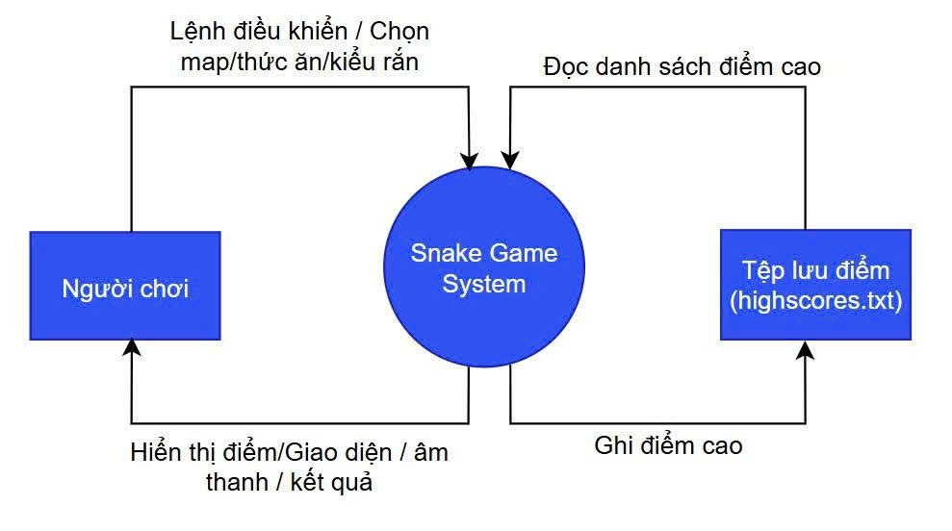

Hình 2.8 sơ đồ ngữ cảnh mức 0

- Sơ đồ ngữ cảnh mô tả mối quan hệ giữa người chơi, hệ thống game Snake và tệp lưu trữ điểm cao.
- Người chơi tương tác thông qua điều khiển rắn và nhận phản hồi từ giao diện, trong khi hệ thống đọc/ghi điểm cao vào tệp highscores.txt.

2.8.2 Sơ đồ ngữ cảnh mức 1

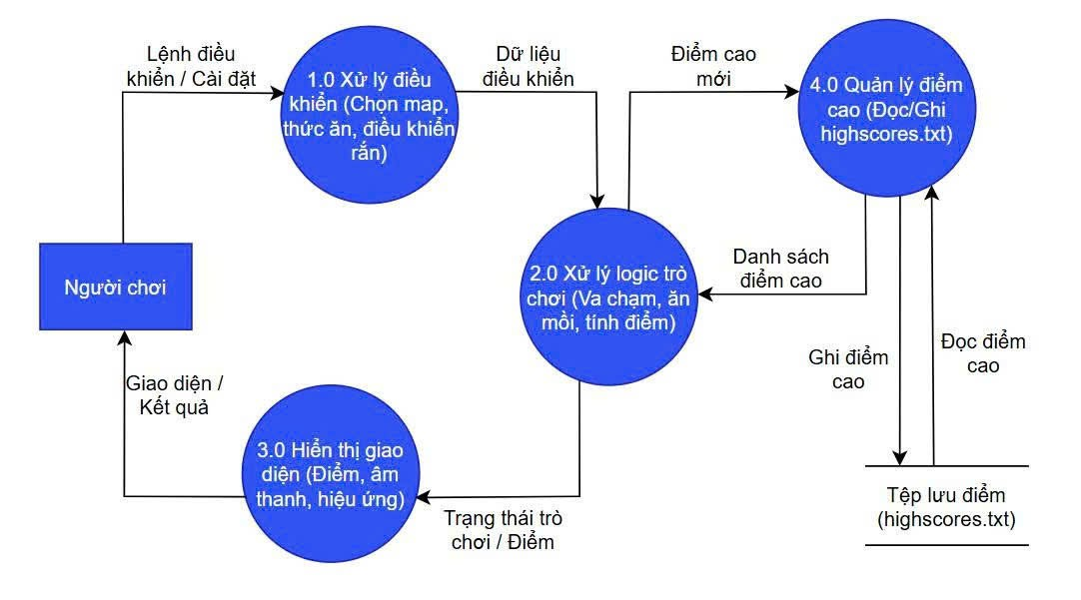

Hình 2.8.2 sơ đồ ngữ cảnh mức 1

- Sơ đồ phân rã mức 1 mô tả chi tiết các tiến trình chính bên trong hệ thống game Snake.
- Hệ thống được chia thành 4 tiến trình chính, thể hiện cách dữ liệu di chuyển giữa người chơi, các tiến trình xử lý và tệp lưu điểm cao.

CHƯƠNG 3:

TỔNG QUAN NGHIÊN CỨU VÀ CÁC CHỨC NĂNG CẢI TIẾN

3.1. Tổng quan nghiên cứu

Trò chơi Snake (Rắn săn mồi) là một trong những trò chơi kinh điển, có lối chơi đơn giản nhưng hấp dẫn.Người chơi điều khiển một con rắn di chuyển trên bản đồ để ăn thức ăn và tránh va chạm vào các chướng ngại vật hoặc chính thân mình.Dự án ban đầu được xây dựng dựa trên thư viện Pygame trong Python – hỗ trợ xử lý đồ họa, âm thanh và sự kiện bàn phím.
Qua quá trình tìm hiểu, nhóm nhận thấy phiên bản gốc của trò chơi tuy hoạt động ổn định, nhưng còn thiếu các yếu tố tương tác và cá nhân hóa người chơi, ví dụ như không thể lựa chọn giao diện rắn, bản đồ hay lưu lại điểm cao.Từ những nhận xét và đánh giá , nhóm tiến hành bổ sung và hoàn thiện thêm nhiều chức năng mới để nâng cao trải nghiệm người chơi.

3.2. Các chức năng đã tham khảo được

3.2.1. Điều khiển rắn
- Người chơi điều khiển hướng di chuyển của rắn (lên, xuống, trái, phải) Có thể dùng:
- Bàn phím (phím mũi tên / WASD),
- Cảm ứng (vuốt trên màn hình),
- Hoặc các nút điều hướng (UI buttons).

3.2.2. Sinh và ăn mồi (thức ăn)
- Thức ăn xuất hiện ngẫu nhiên trên bản đồ.
- Khi rắn ăn mồi:
- Rắn dài thêm 1 đốt.
- Điểm số tăng.
- Thức ăn mới được sinh ra ở vị trí khác.

3.2.3. Va chạm (collision detection)
- Phát hiện rắn chạm tường → Thua.
- Phát hiện rắn tự cắn vào thân mình → Thua.
- (Tùy biến nâng cao) có thể có vật cản khác (tường, chướng ngại vật).

4. Kết thúc trò chơi (Game Over)
- Khi va chạm xảy ra → hiển thị thông báo “Game Over”.
- Hiện điểm số hiện tại và cao nhất.
- Cho phép chọn “Chơi lại” (Restart) hoặc “Thoát”.

5. Hệ thống điểm số (Score System)
- Cộng điểm mỗi khi ăn mồi.
- Hiển thị điểm hiện tại và điểm cao nhất (có thể lưu trong bộ nhớ hoặc file).

3.3. Các chức năng được cải tiến và thêm mới

3.3.1. Chức năng tùy chọn Rắn (Snake Selection)

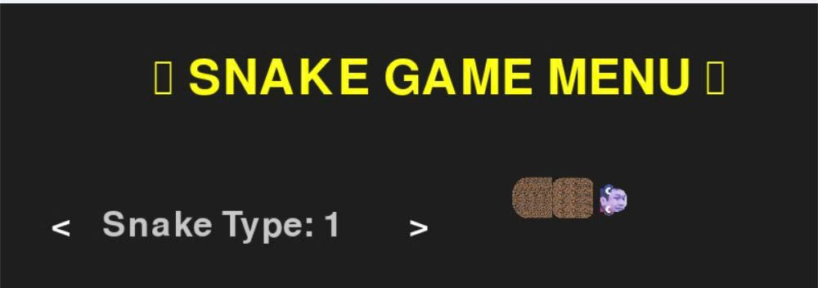

Hình 3.1.1 chức năng chọn rắn

- Người chơi có thể lựa chọn giữa nhiều kiểu rắn khác nhau (màu sắc, hình dạng).
- Khi chọn, game sẽ hiển thị hình ảnh minh họa (preview) giúp dễ nhận biết.
- Tạo cảm giác cá nhân hóa và giúp trò chơi sinh động hơn.
- Việc cài đặt được thực hiện thông qua menu chính bằng phím điều hướng (A/F).

3.3.2. Chức năng tùy chọn Bản đồ (Map Selection)

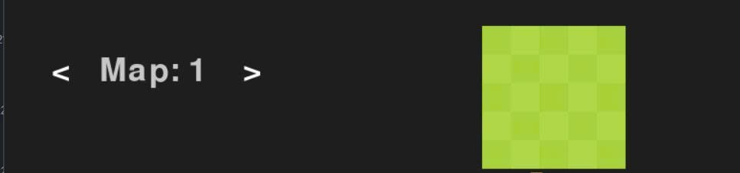

Hình 3.3.2 chức năng chọn map

- Người chơi được lựa chọn nhiều bản đồ với bố cục chướng ngại vật khác nhau.
- Mỗi bản đồ có màu nền riêng và cách bố trí vật cản ngẫu nhiên.
- Việc chọn bản đồ được thực hiện ngay trong menu, giúp người chơi linh hoạt trước khi bắt đầu.

3.3.3. Chức năng tùy chọn Thức ăn (Food Selection)



Hình 3.3.3 chức năng chọn food

- Người chơi có thể chọn hình dạng và màu sắc thức ăn khác nhau (ví dụ: táo, bánh mì, cây súng v.v…).
- Giúp giao diện trò chơi trở nên sinh động, nhiều màu sắc và hấp dẫn hơn.
- Cài đặt thông qua menu với phím điều hướng (J/L).

3.3.4. Chức năng Ghi tên người chơi (Name Input)

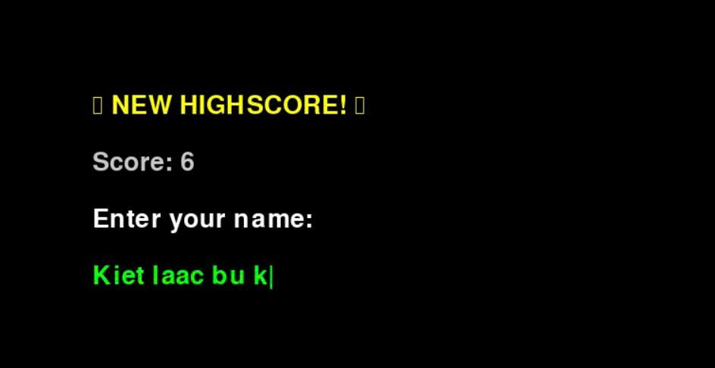

Hình 3.3.4 chức năng ghi tên người chơi

- Sau khi trò chơi kết thúc, nếu người chơi đạt điểm cao, game sẽ yêu cầu nhập tên.
- Tên này được lưu vào bảng xếp hạng điểm cao (highscore) để ghi nhận thành tích.
- Quá trình nhập tên được thực hiện trực tiếp trong giao diện Pygame.

3.3.5. Chức năng Bảng xếp hạng điểm cao (Highscore Ranking)

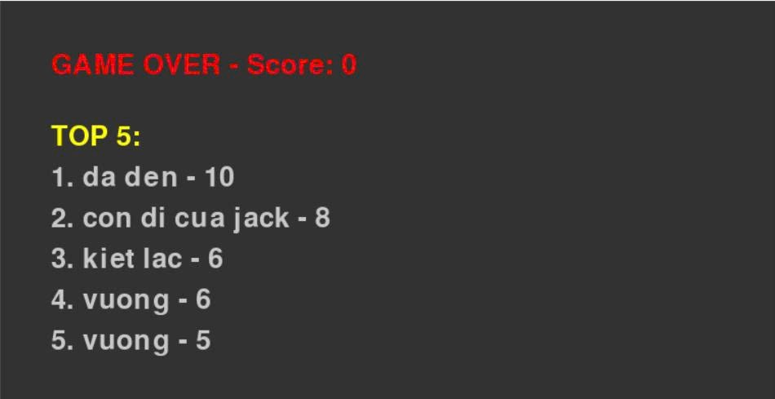

Hình 3.3.5 chức năng bảng xếp hạng điểm cao

- Game lưu top 5 điểm cao nhất cùng với tên người chơi tương ứng.
- Dữ liệu được lưu ra file (highscore.txt) để bảo toàn giữa các lần chơi.
- Hiển thị trực quan ngay trong menu chính.
- Khi đạt điểm cao hơn, hệ thống tự động cập nhật và sắp xếp lại thứ hạng.

3.3.6. Chức năng tạo chướng ngại vật ngẫu nhiên (Random Obstacles)

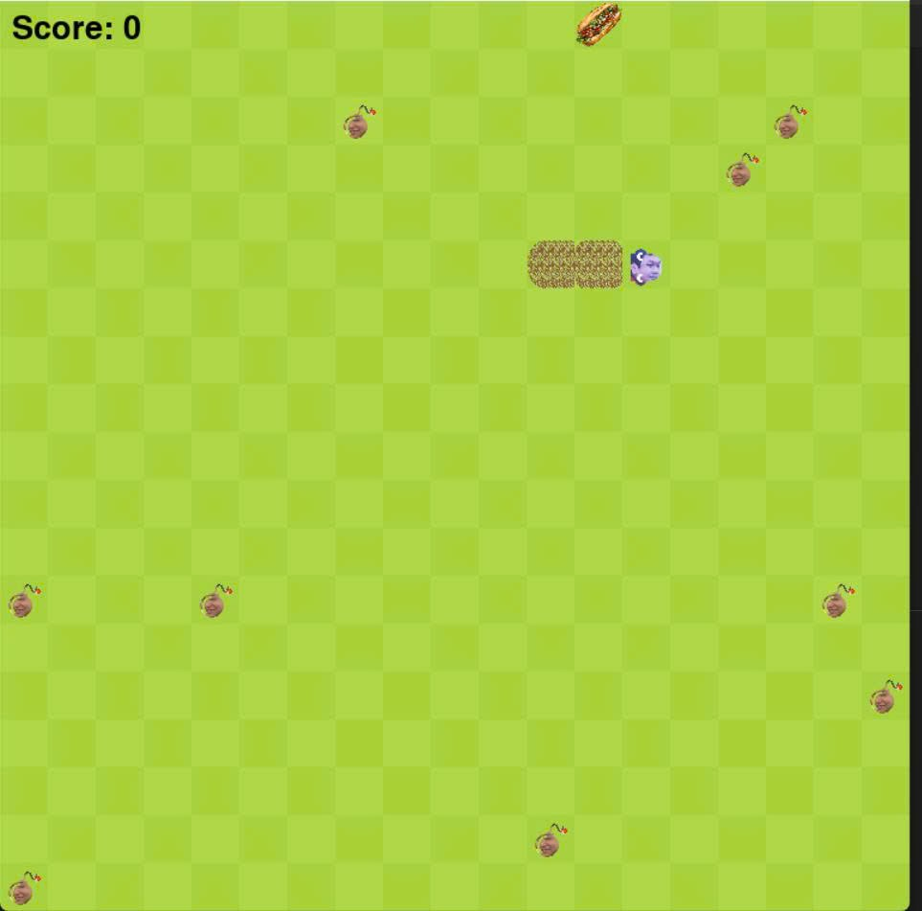

Hình 3.3.6 chức năng tạo chướng ngại vật

- Mỗi vòng chơi, trò chơi tự động sinh ra 9 chướng ngại vật ngẫu nhiên trên bản đồ.
- Các chướng ngại được sinh sao cho không trùng với vị trí của rắn hoặc thức ăn.
- Chướng ngại vật có thể khác nhau ở mỗi lượt chơi, tạo cảm giác mới mẻ.

3.3.7 Chức năng âm thanh cho từng loại thức ăn
- Chức năng âm thanh được xây dựng nhằm tăng tính sinh động và trải nghiệm cho người chơi.
- Mỗi loại thức ăn trong trò chơi sẽ có âm thanh riêng biệt, giúp người chơi dễ dàng nhận biết loại thức ăn mà rắn vừa ăn được, đồng thời tạo cảm giác hứng thú và phản hồi trực quan khi đạt điểm.

3.3. Kết luận chương

Nhờ việc phân tích nhược điểm và tiếp thu phản hồi, nhóm đã bổ sung 6 chức năng mới giúp trò chơi Snake trở nên hoàn thiện hơn.Các tính năng này giúp game trở nên đa dạng, linh hoạt và thú vị hơn, mang lại trải nghiệm mới mẻ cho người chơi ở mỗi lượt chơi.Các cải tiến tập trung vào tính tương tác, cá nhân hóa và trải nghiệm người dùng, đồng thời giữ nguyên lối chơi truyền thống quen thuộc. Trò chơi không chỉ giữ được bản chất truyền thống của Snake, mà còn được nâng cấp về mức độ tương tác,thẩm mỹ và tính thử thách, phù hợp để phát triển thành phiên bản hoàn thiện hơn trong tương lai.
Những thay đổi này không chỉ nâng cao tính chuyên nghiệp của trò chơi mà còn giúp người chơi cảm thấy gắn bó và muốn quay lại nhiều lần hơn.

CHƯƠNG 4:

KẾT QUẢ VÀ HƯỚNG PHÁT TRIỂN

4.1.Kết quả

4.1.1.Ưu điẻm

Nhóm em đã hoàn thiện các yêu cầu cơ bản cho “Game Rắn Săn Mồi” và cải thiện, đổi mới về giao diện, đồ họa và chức năng:
- Làm mới giao diện và đồ họa của trò chơi
- Giao diện game 2D
- Hầu hết đồ họa được thiết kế theo hướng đồ họa pixels.
- Tạo cho người chơi cảm giác thú vị và sinh động hơn.
- Bảng màu thiên về các màu pastel nhằm phù hợp với xu hướng ngày nay
- Tạo thêm độ sáng và bóng cho giao diện
- Kích thước được điều chỉnh phù hợp và vừa vặn
Chức năng:
- Có giao diện menu rõ ràng: chia thành các phần chọn: rắn, bản đồ, thức ăn, điểm cao.
- Điều khiển đơn giản bằng phím: dùng các phím A/F, W/S, J/L, SPACE để chọn nhanh và gọn.
- Nhập tên bảng xếp hạng điểm cao nhất
- Bổ sung thêm chức năng hiển thị điểm cao nhất trong suốt quá trình chơi trò chơi

4.1.2.Nhược điểm

- Hình dạng rắn vẫn chưa thật sự chân thật và đẹp mắt
- Vẫn chưa phát triển được giao diện game 3D
- Không có cơ chế tăng tốc độ theo điểm: Rắn di chuyển đều 1 tốc độ dù người chơi chơi lâu → thiếu độ khó và kịch tính.
- Không có hiệu ứng “rắn chết” (explosion / fade) khi thua → cảm giác đột ngột.
- Vẫn chưa tạo được nhiều vòng chơi khác nhau cho game thêm phần thử thách

4.2. Hướng phát triển

4.2.1.Tính ứng dụng

- Việc phân tích và thiết kế game “Rắn săn mồi” giúp rèn luyện khả năng tư duy logic, lập trình có cấu trúc và giải quyết vấn đề hiệu quả.
- Quá trình lập trình game củng cố kiến thức về các khái niệm Python như biến, hàm, vòng lặp, điều kiện, v.v., giúp sử dụng Python thành thạo hơn.
- Lập trình game “Rắn săn mồi” là cơ hội để bạn làm quen với thư viện Pygame chuyên dụng cho phát triển game 2D trong Python.

4.2.2. Đánh giá

- Lập trình game “Rắn săn mồi” là nền tảng để bạn phát triển các game 2D đơn giản khác với Python. Kỹ năng lập trình game “Rắn săn mồi” có thể áp dụng cho việc phát triển các phần mềm khác, góp phần nâng cao khả năng lập trình tổng thể của bạn.
- Ngoài ra, game “Rắn săn mồi” là một trò chơi giải trí đơn giản, giúp bạn thư giãn sau những giờ học tập và làm việc căng thẳng.
- Việc chơi game “Rắn săn mồi” giúp rèn luyện khả năng quan sát, phản xạ và tư duy chiến lược. Lập trình game “Rắn săn mồi” có thể khơi gợi hứng thú học tập lập trình và khoa học máy tính cho trẻ em và người mới bắt đầu.
- Tóm lại, lập trình game “Rắn săn mồi” bằng Python là một hoạt động bổ ích và mang lại nhiều lợi ích thiết thực cho việc nâng cao kỹ năng lập trình, kích thích sự sáng tạo và phát triển tư duy logic

4.2.3. Tiềm năng phát triển

- Cải thiện AI: Nâng cao trí tuệ nhân tạo của con rắn và các đối thủ để tạo ra trải nghiệm chơi game.
- Thêm tính năng mới: Thêm nhiều tính năng như chế độ chơi mới, hệ thống điểm thưởng, bảng xếp hạng, v.v.
- Phát triển phiên bản đa nền tảng: Phát triển game “Rắn săn mồi” có thể chơi trên nhiều nền tảng như di động, máy tính bảng, web, v.v.
- Tạo cộng đồng: Tạo cộng đồng người chơi game “Rắn săn mồi” để chia sẻ kinh nghiệm, chiến thuật và sáng tạo nội dung mới.
- Thương mại hóa game: Kiếm tiền từ game “Rắn săn mồi” bằng cách bán quảng cáo, nội dung trong game hoặc phát triển phiên bản trả phí

CHƯƠNG 5:

KIỂM THỬ VÀ ĐÁNH GIÁ

5.1. Mục tiêu kiểm thử

Mục đích của kiểm thử là:
- Đảm bảo các chức năng chính của trò chơi hoạt động đúng.
- Phát hiện và khắc phục các lỗi logic, giao diện hoặc xử lý sự kiện.
- Đánh giá tính ổn định, hiệu năng và trải nghiệm người chơi.

5.2. Kịch bản kiểm thử (Test Cases)

STT | Chức năng kiểm thử | Mô tả thao tác kiểm tra | Kết quả mong đợi | Đánh giá
1 | Khởi động game | Chạy chương trình | Game hiển thị menu chính | Đạt
2 | Chọn loại rắn | Nhấn phím A/F trong menu | Rắn thay đổi giao diện | Đạt
3 | Chọn bản đồ (Map) | Nhấn phím W/S | Màu nền thay đổi theo bản đồ | Đạt
4 | Chọn loại thức ăn | Nhấn phím J/L | Hình ảnh thức ăn thay đổi | Đạt
5 | Bắt đầu chơi | Nhấn SPACE trong menu | Chuyển sang màn chơi | Đạt
6 | Di chuyển rắn | Sử dụng phím ↑ ↓ ← → | Rắn di chuyển đúng hướng | Đạt
7 | Ăn thức ăn | Cho đầu rắn chạm thức ăn | Rắn dài thêm, điểm +1, có âm thanh | Đạt
8 | Va chạm chướng ngại vật | Rắn chạm vật cản | Game over, phát âm thanh va chạm | Đạt
9 | Đi xuyên tường | Rắn đi qua rìa bản đồ | Xuất hiện bên kia bản đồ | Đạt
10 | Ghi điểm cao | Chơi đạt điểm cao hơn top 5 | Hiện màn nhập tên, lưu vào file | Đạt
11 | Bảng xếp hạng | Sau khi thua | Hiển thị top 5 người chơi | Đạt
12 | Âm thanh va chạm / ăn mồi | Thực hiện hành động tương ứng | Có âm thanh phù hợp | Đạt

5.3 Đánh giá tổng quan

Qua quá trình kiểm thử, trò chơi Snake đã thể hiện tính ổn định và hoàn thiện cao trong các chức năng được xây dựng. Hệ thống hoạt động mượt mà, không xảy ra lỗi treo hoặc giật lag trong quá trình chơi. Tốc độ khung hình luôn được duy trì ổn định, giúp người chơi có trải nghiệm tốt và không bị gián đoạn.
Các tính năng được bổ sung như tùy chọn rắn, bản đồ, loại thức ăn, nhập tên người chơi và bảng xếp hạng điểm cao hoạt động chính xác, giúp tăng tính tương tác và cá nhân hóa trải nghiệm cho người dùng. Đặc biệt, việc thêm chướng ngại vật ngẫu nhiên trong mỗi vòng chơi làm cho trò chơi trở nên thử thách và hấp dẫn hơn, tạo cảm giác mới lạ cho mỗi lần chơi.
Hiệu ứng âm thanh khi ăn mồi và khi va chạm cũng góp phần nâng cao tính sinh động và hấp dẫn của trò chơi, giúp người chơi cảm nhận rõ hơn các tình huống trong game. Giao diện đơn giản, dễ hiểu, cùng hệ thống điều khiển trực quan bằng bàn phím giúp người mới dễ dàng làm quen.
Nhìn chung, trò chơi đã đáp ứng được các yêu cầu kỹ thuật, đảm bảo sự ổn định và mang lại trải nghiệm giải trí tốt cho người chơi. Các chức năng mở rộng được tích hợp hợp lý, tạo nên một sản phẩm có tính hoàn thiện cao và khả năng phát triển thêm trong tương lai.

CHƯƠNG 6:

TỔNG KẾT VÀ RÚT KINH NGHIỆM

6.1. Tổng kết quá trình thực hiện

Trong suốt quá trình xây dựng trò chơi Snake bằng Python và thư viện Pygame,người thực hiện đã trải qua đầy đủ các bước từ phân tích yêu cầu, thiết kế, lập trình, kiểm thử đến hoàn thiện sản phẩm.
Từ phiên bản cơ bản ban đầu, trò chơi đã được mở rộng thêm nhiều chức năng mới như: tùy chọn rắn, bản đồ, thức ăn, ghi tên người chơi, bảng xếp hạng điểm cao, và đặc biệt là 9 chướng ngại vật ngẫu nhiên được tạo mới mỗi vòng chơi.
Những tính năng này không chỉ giúp game trở nên hấp dẫn và sinh động hơn mà còn thể hiện khả năng vận dụng linh hoạt kiến thức lập trình, tư duy sáng tạo và kỹ năng xử lý sự kiện trong Pygame. Kết quả đạt được chứng minh đề tài đáp ứng tốt mục tiêu học tập và kỹ thuật đã đề ra ban đầu.

6.2. Ý nghĩa của đề tài

Đề tài không chỉ giúp người thực hiện nắm vững kỹ năng lập trình đồ họa mà còn:
- Rèn luyện khả năng tư duy thuật toán và quản lý dữ liệu.
- Làm quen với các mô hình xử lý sự kiện, vòng lặp game, và điều khiển đối tượng.
- Phát triển kỹ năng kiểm thử, phát hiện và khắc phục lỗi trong chương trình.
- Tăng khả năng sáng tạo trong việc thiết kế giao diện và hiệu ứng âm thanh.
Qua quá trình này, người thực hiện đã có thêm nhiều kinh nghiệm thực tế về phát triển phần mềm trò chơi, từ khâu ý tưởng đến sản phẩm hoàn chỉnh, đồng thời hiểu rõ hơn về quy trình tạo ra một ứng dụng mang tính tương tác cao.

6.3. Bài học kinh nghiệm

Trong quá trình thực hiện, người thực hiện rút ra một số kinh nghiệm quý báu:
- Cần lập kế hoạch chi tiết trước khi viết mã để tránh chồng chéo hoặc khó sửa.
- Việc kiểm thử từng phần giúp phát hiện lỗi sớm, tiết kiệm thời gian sửa chữa.
- Cần tổ chức mã nguồn rõ ràng, đặt tên biến, hàm có ý nghĩa để dễ bảo trì.
- Âm thanh, hình ảnh và giao diện là yếu tố quan trọng giúp tăng trải nghiệm người chơi, không nên bỏ qua khi phát triển trò chơi.

6.4. Hướng phát triển trong tương lai

Trong tương lai, trò chơi có thể được mở rộng với các tính năng như:
- Chế độ hai người chơi, nhiều cấp độ khó, hoặc chế độ sinh tồn.
- Thêm hiệu ứng đồ họa nâng cao và âm thanh nền phong phú.
- Xây dựng phiên bản chạy trên trình duyệt hoặc điện thoại di động.
- Tích hợp lưu trữ điểm online và tài khoản người chơi để tăng tính cạnh tranh.

6.5.Kết luận

Trong suốt quá trình viết báo cáo nhóm em đã tìm hiểu và phân tích đề tài liên quan về lập trình game. Chúng em đã có thể khám phá được về các ngôn ngữ lập trình khác nhau cũng như hiểu rõ về những ưu-nhược điểm của chúng. Nhóm đã có cơ hội mở rộng thêm kiến thức về ngôn ngữ lập trình python và tìm hiểu cách nó vận hành để tạo ra một trò chơi điện tử. Tiếp theo, cải thiện phát triển các kĩ năng như thiết kế đồ họa, tư duy logic, xử lý âm thanh hình ảnh đồng thời nhấn mạnh tầm quan trọng của các kĩ năng trên trong việc làm hài lòng người chơi.
Tóm lại, nghiên cứu đề tài này giúp em hiểu rõ hơn về quá trình tạo ra một trò chơi. Và tầm quan trọng của việc phát triển các kĩ năng liên quan. Đồng thời, nhấn mạnh làm việc có tổ chức và logic sẽ hiệu quả và chính xác hơn

DANH MỤC TÀI LIỆU THAM KHẢO

[1] Yeh, J.-F., Su, P.-H., Huang, S.-H., & Chiang, T.-C. (2016). Snake game AI: Movement rating functions and evolutionary algorithm-based optimization. Conference on Technologies and Applications of Artificial Intelligence (TAAI).
[2] Pan, Y., Ma, Q., Song, Y., Gu, B., Tang, Z., & Dong, J. (2023). Playing the Snake Game with Reinforcement Learning
[3] Gørtz, I. L., van der Hoog, I., Bille, P., & Farach-Colton, M. (2024). Snake in Optimal Space and Time. 12th International Conference on Fun with Algorithms (FUN 2024).
[4] “Automated Snake Game Solvers via AI Search Algorithms.” (2016). Report.
[5] Gårdström, H. F., Schwarz, H., & Scirea, M. (n.d.). Adaptive Agents in 1v1 Snake Game with Dynamic Environment.
[6] https://youtube.com/watch?v=QFvqStqPCRU&si=NOE3Bj3-k0-FMUaq
[7]

BẢNG MỨC ĐỘ CỐNG HIẾN

MSSV | Họ Và tên | Mức Độ Hoàn Thành
223700 | Lê Hoàng Hảo | 100%
220999 | Đặng Văn Nhựt | 100%
226332 | Nguyễn Quang Vương | 100%
222764 | Lâm Nhật Hào | 100%
220369 | Phạm Cao Kiệt | 100%

